一、问题讨论

1.CRF和HMM有什么异同？

CRF可以定义数量更多，种类更丰富的特征函数。HMM模型具有天然具有局部性，就是说，在HMM模型中，当前的单词只依赖于当前的标签，当前的标签只依赖于前一个标签。这样的局部性限制了HMM只能定义相应类型的特征函数，我们在上面也看到了。但是CRF却可以着眼于整个句子s定义更具有全局性的特征函数，如这个特征函数：



如果i=1，l_i=动词，并且句子s是以“？”结尾时，f2=1，其他情况f2=0。CRF可以使用任意的权重将对数HMM模型看做CRF时，特征函数的重由于是log形式的概率，所以都是小于等于0的，而且概率还要满足相应的限制，如



但在CRF中，每个特征函数的权重可以是任意值，没有这些限制。

2.维特比算法的原理是什么？

viterbi算法是每次记录到当前时刻，每个观察标签的最优序列，如下图，假设在t时刻已经保存了从0到t时刻的最优路径，那么t+1时刻只需要计算从t到t+1的最优就可以了，图中红箭头表示从t时刻到t+1时刻，观测标签为1，2，3的最优。

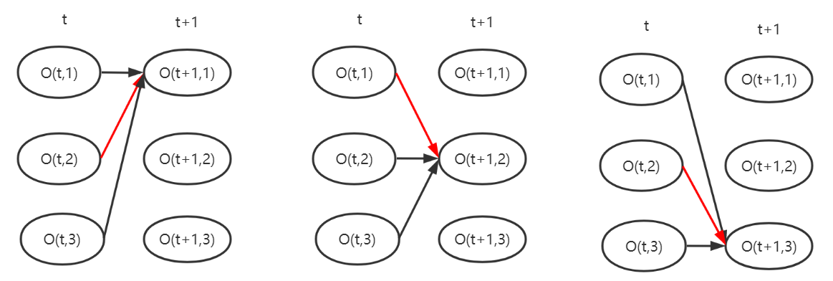

每次只需要保存到当前位置最优路径，之后循环向后走。到结束时，从最后一个时刻的最优值回溯到开始位置，回溯完成后，这个从开始到结束的路径就是最优的。

二、读书计划

本周：第十章剩余内容

下周：第十一章

三、读书摘要及理解

隐马尔可夫模型（Hidden Markov Model，HMM）是[统计](https://baike.baidu.com/item/%E7%BB%9F%E8%AE%A1)[模型](https://baike.baidu.com/item/%E6%A8%A1%E5%9E%8B)，它用来描述一个含有隐含未知参数的[马尔可夫过程](https://baike.baidu.com/item/%E9%A9%AC%E5%B0%94%E5%8F%AF%E5%A4%AB%E8%BF%87%E7%A8%8B/2952385)。其难点是从可观察的参数中确定该过程的隐含参数。然后利用这些参数来作进一步的分析，例如[模式识别](https://baike.baidu.com/item/%E6%A8%A1%E5%BC%8F%E8%AF%86%E5%88%AB/295301)。

是在被建模的系统被认为是一个马尔可夫过程与未观测到的（隐藏的）的状态的统计马尔可夫模型。